素描画生成应用软件

需求分析规格说明书

面向对象方法

编写者：2018现代软件工程10组

2018年10月20日

**文件修订记录**

|  |  |  |  |
| --- | --- | --- | --- |
| 版本 | 修订人 | 修订日期 | 修订内容 |
| 1.0 | 韦赫城 | 2018-10-10 | 完成素描画生成应用的用例图绘制 |
| 1.1 | 张晓 | 2018-10-13 | 完成概述部分和用例说明的编写 |
| 1.2 | 黄俊萌 | 2018-10-15 | 完成应用软件信息关系模型的设计 |
| 1.3 | 李梦宇 | 2018-10-18 | 完成应用软件信息数据的E-R图绘制 |
| 1.4 | 张晓 | 2018-10-20 | 完成系统序列图的编写，对文档进行合并整理及排版 |

**目录**

一、概述 5

**1. 本项目目标** 5

**2.文档说明** 5

**2.1文档目的** 5

**2.2文档范围** 5

**2.3 文档约定** 6

**3. 素描画生成应用软件用例建模相关说明** 6

**3.1 素描画生成应用软件用例建模细则** 6

**3.2 素描画生成应用软件用例模型内容** 6

**3.3角色定义** 7

**4. 预期的读者与阅读建议** 7

二、素描画生成应用用例图及用例说明 7

**1.用户信息系统用例图及用例说明** 7

**1.1用户信息系统用例图** 7

**1.2 用例说明** 8

1.2.1 用户登陆用例描述文本 8

1.2.2 用户信息注册用例描述文本 9

1.2.3 登陆验证用例描述文本 10

1.2.4 存储用户信息用例描述文本 11

**2. 应用核心功能用例图及其用例说明** 11

**2.1 应用核心功能用例图** 11

**2.2 用例图说明** 12

2.2.1 获取待处理图片用例描述文本 12

2.2.2图片处理用例描述文本 13

2.2.3 已处理图片存储用例描述文本 14

2.2.4 查看历史已处理图片用例描述文本 15

2.2.5 图片分享用例描述文本 16

三、应用数据维护 17

**1. 信息视角下的E-R图** 17

四、用户-应用系统序列图 17

五、参考资料 19

**一、概述**

**1. 本项目目标**

本项目将要实现素描画生成应用软件，实现素描画的快速创作。

**2.文档说明**

**2.1文档目的**

文档主要的目的是实现用例建模,通过已经确定的需求分析来准确地描述用户需求中的功能要求，形成功能规格说明，为以后的实际编程和具体分析提供方向支持和基本框架的搭建。用例模型主要包括用例文本描述以及用例图，用于对系统的功能以及与系统进行交互的外部事物（参与者）建模。通过找出与系统交互的外部事物，说明它们如何与系统交互，更易于对系统行为进行探讨和理解。通过UML的序列图进行展示，帮助软件开发人员在短时间内了解业务。

**2.2文档范围**

素描画生成应用软件的用例图以及文本描述、信息模型ER图、以及系统序列图。

用例图以及文本描述主要包含的参与者是软件用户，即用户。首先通过用例图构建出所有可能用例与参与者之间的框架结构关系，然后通过文本的方式对每个用例进行详细描述和分析。

系统序列图详细的描述了软件与用户交互的过程。操作契约展示了业务对象接收系统事件后，执行业务处理时各业务对象的状态以及系统操作执行的结果。

**2.3 文档约定**

* + 文档的描述内容是素描画生成应用软件的需求规格说明书；
  + 文档采用基于UML建模语言的面向对象建模方式对功能需求进行描述；
  + 需要描述的功能都有对应的用例编号；
  + 性能需求以文字和列表的方式具体给出；

**3. 素描画生成应用软件用例建模相关说明**

**3.1 素描画生成应用软件用例建模细则**

从外部站在用户的角度上来描述素描画生成应用软件的功能，把用户需求和设计完全分离开来。本文档用例模型主要描述素描画生成应用软件的功能性需求。

用例定义了系统功能的使用环境与上下文，每一个用例都描述了一个完整的功能性服务。

**3.2 素描画生成应用软件用例模型内容**

* 用例图

确定系统中所包含的参与者、用例和两者之间的对应关系，用例图描述的是关于系统功能的一个概述。

* 用例说明

用例模型要求将用例图中的每个用例的交互场景相互细化，不仅描述成功的交互，还描述多种失败的场景，这就是用例描述。

* 系统序列图

通过使用UML的交互图元素，描述素描画生成应用软件中用户与应用之间的消息传递。

**3.3角色定义**

软件用户：可自主选取图片，使用素描画生成应用完成素描图的快速创作。

软件后台：对用户信息数据进行管理及维护。

**4. 预期的读者与阅读建议**

|  |  |  |
| --- | --- | --- |
| 编号 | 预期读者 | 阅读建议 |
| 1 | 软件用户 | 确认文档中的需求描述 |
| 2 | 开发人员 | 熟悉并掌握项目的各项功能要求 |

**二、素描画生成应用用例图及用例说明**

**1.用户信息系统用例图及用例说明**

**1.1用户信息系统用例图**

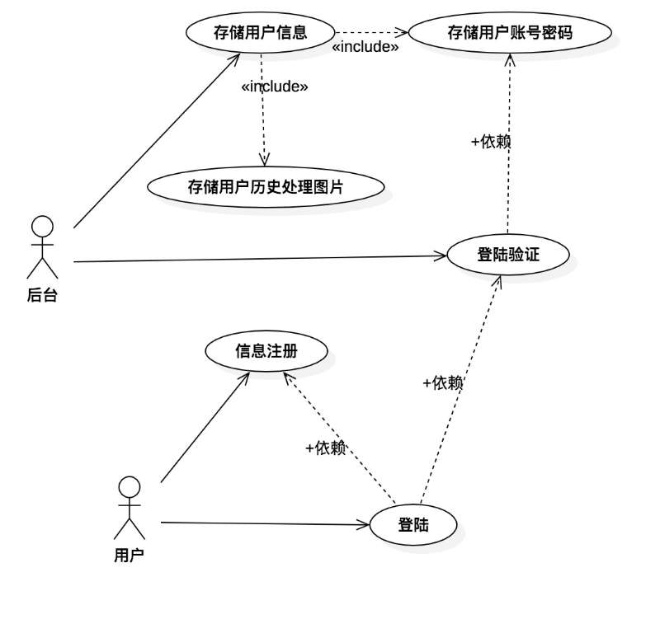

**1.2 用例说明**

上图中描述了用户信息系统的用例图，由图中可得4个用例，列表如下：

|  |  |  |  |  |
| --- | --- | --- | --- | --- |
| 用例编号 | 用例名称 |  | 用例编号 | 用例名称 |
| **UC001** | 登陆 |  | **UC003** | 登陆验证 |
| **UC002** | 信息注册 |  | **UC004** | 存储管理用户信息 |

1.2.1 用户登陆用例描述文本

|  |  |
| --- | --- |
| 用例编号 | UC001 |
| 用例名称 | 登陆 |
| 范围 | 素描画生成应用 |
| 级别 | 用户目标级别 |
| 参与者 | 软件用户 |
| 项目相关人员及其兴趣 | 软件用户使用本应用 |
| 前置条件 | 应用成功安装且正确打开 |
| 后置条件 | 用户登陆成功：进入应用主界面。 |
| 主要成功场景 | |
| 1 | 用户点击“进入”按钮，进入登陆页面 |
| 2 | 用户输入用户名及密码等信息，点击“登陆”按钮提交信息 |
| 3 | 系统进行用户信息验证 |
| 4 | 系统提示“登陆成功” |
| 扩展（或替代流程） | |
| 2.a | 用户点击“退出”按钮，放弃登陆 |
| 2.a.1 | 软件关闭 |
| 4.a | 登陆失败，用户信息验证结果失败 |
| 4.a.1 | 系统提示用户输入有误 |
| 4.a.2 | 用户重新输入，系统执行步骤4 |
| *a | 任何时刻，如果应用出现异常。强制退出并由用户重新启动 |
| *b | 任何时刻关闭应用  1、跳出提示框询问是否确定要退出。  2、用户点击“确定”，如果应用正处于工作状态，则立即终止各项任务并退出。如果应用目前未处于工作状态，则直接退出。  3、用户点击“取消”，返回当前界面 |
| 特殊需求 | 无 |
| 发生频率 | 用户需要登陆时 |
| 待解决问题 | 无 |

1.2.2 用户信息注册用例描述文本

|  |  |
| --- | --- |
| 用例编号 | UC002 |
| 用例名称 | 信息注册 |
| 范围 | 素描画生成应用 |
| 级别 | 用户目标级别 |
| 参与者 | 软件用户 |
| 项目相关人员及其兴趣 | 注册个人信息 |
| 前置条件 | 用户未登陆 |
| 后置条件 | 用户注册成功：保存用户信息，以注册用户身份登陆进入应用主界面。 |
| 主要成功场景 | |
| 1 | 用户点击“注册”按钮，进入信息注册页面 |
| 2 | 用户输入用户名及密码等信息，点击“提交”按钮提交注册信息 |
| 3 | 系统提示“注册成功” |
| 4 | 利用成功注册的信息为用户自动登陆 |
| 扩展（或替代流程） | |
| 2.a | 用户点击“退出”按钮，放弃注册，应用回归登陆页面 |
| 3.a | 注册失败，用户注册名已占用 |
| 3.a.1 | 系统提示用户：“用户名已被占用，请另选用户名！” |
| 3.a.2 | 用户重新输入注册信息，系统执行步骤3 |
| *a | 任何时刻，如果应用出现异常。强制退出并由用户重新启动 |
| *b | 任何时刻关闭应用  1、跳出提示框询问是否确定要退出。  2、用户点击“确定”，如果应用正处于工作状态，则立即终止各项任务并退出。如果应用目前未处于工作状态，则直接退出。  3、用户点击“取消”，返回当前界面 |
| 特殊需求 | 无 |
| 发生频率 | 用户需要注册信息时 |
| 待解决问题 | 无 |

1.2.3 登陆验证用例描述文本

|  |  |
| --- | --- |
| 用例编号 | UC003 |
| 用例名称 | 登陆验证 |
| 范围 | 素描画生成应用 |
| 级别 | 子功能级别 |
| 参与者 | 软件后台 |
| 项目相关人员及其兴趣 | 软件后台验证用户提交的数据 |
| 前置条件 | 软件后台收到了用户提交的个人信息 |
| 后置条件 | 用户信息验证成功：应用进入主界面 |
| 主要成功场景 | |
| 1 | 软件后台收到用户提交来的用户名和密码 |
| 2 | 系统查询数据库中的数据 |
| 3 | 系统验证通过 |
| 4 | 应用内提示“登陆成功” |
| 扩展（或替代流程） | |
| 3.a | 系统验证失败，找不到用户名 |
| 3.a.1 | 应用内提示用户：“用户名不存在，请重新输入” |
| 3.a.2 | 用户重新输入，系统执行步骤1 |
| 3.b | 系统验证失败，密码输入错误 |
| 3.b.1 | 系统提示用户：“密码错误，请重新输入” |
| 3.b.2 | 用户重新输入，系统执行步骤1 |
| *a | 任何时刻，如果应用出现异常。强制退出并由用户重新启动 |
| *b | 任何时刻关闭应用  1、跳出提示框询问是否确定要退出。  2、用户点击“确定”，如果应用正处于工作状态，则立即终止各项任务并退出。如果应用目前未处于工作状态，则直接退出。  3、用户点击“取消”，返回当前界面 |
| 特殊需求 | 无 |
| 发生频率 | 用户登陆，需要验证信息时 |
| 待解决问题 | 无 |

1.2.4 存储用户信息用例描述文本

|  |  |
| --- | --- |
| 用例编号 | UC004 |
| 用例名称 | 存储用户信息 |
| 范围 | 素描画生成应用 |
| 级别 | 子功能级别 |
| 参与者 | 软件后台 |
| 项目相关人员及其兴趣 | 软件后台新增用户数据 |
| 前置条件 | 用户注册成功或完成新作品 |
| 后置条件 | 成功存储用户信息 |
| 主要成功场景 | |
| 1 | 后台收到数据后，更新数据库 |
| 扩展（或替代流程） | |
| *a | 任何时刻，如果应用出现异常。强制退出并由用户重新启动 |
| *b | 任何时刻关闭应用  1、跳出提示框询问是否确定要退出。  2、用户点击“确定”，如果应用正处于工作状态，则立即终止各项任务并退出。如果应用目前未处于工作状态，则直接退出。  3、用户点击“取消”，返回当前界面 |
| 特殊需求 | 无 |
| 发生频率 | 用户注册成功或新增作品时 |
| 待解决问题 | 无 |

**2. 应用核心功能用例图及其用例说明**

**2.1 应用核心功能用例图**

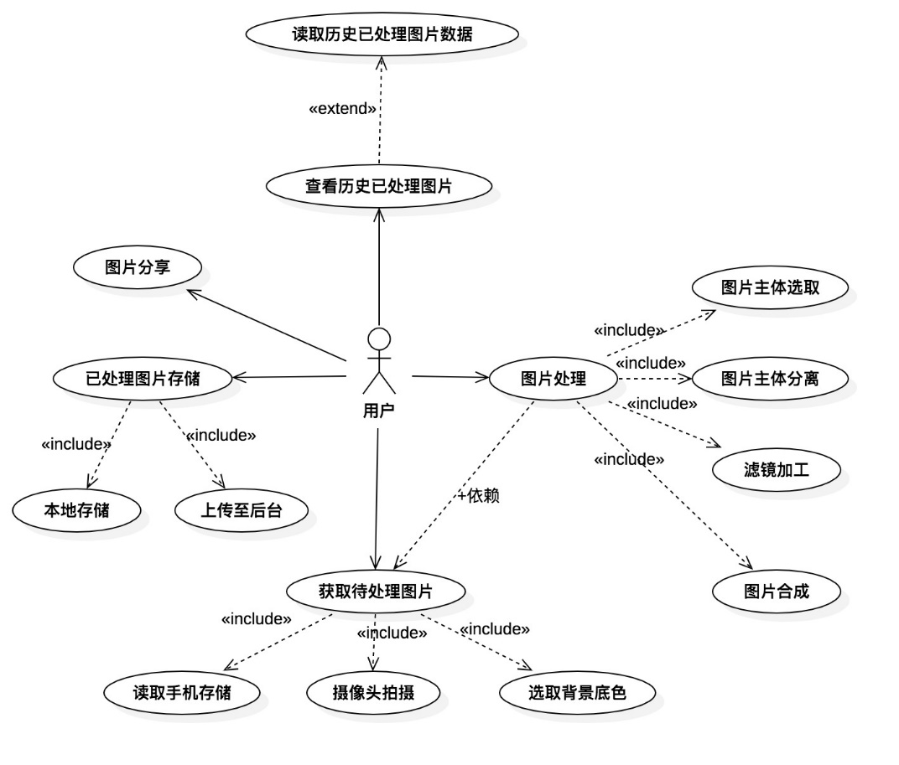

**2.2 用例图说明**

上图中描述了从控机的用例图，由图中可得总体用例列表如下：

|  |  |  |  |  |
| --- | --- | --- | --- | --- |
| 用例编号 | 用例名称 |  | 用例编号 | 用例名称 |
| **UC101** | 获取待处理图片 |  | **UC104** | 查看历史已处理图片 |
| **UC102** | 图片处理 |  | **UC105** | 图片分享 |
| **UC103** | 已处理图片存储 |  |  |  |

2.2.1 获取待处理图片用例描述文本

|  |  |
| --- | --- |
| 用例编号 | UC101 |
| 用例名称 | 获取待处理图片 |
| 范围 | 素描画生成应用 |
| 级别 | 用户目标级别 |
| 参与者 | 软件用户 |
| 项目相关人员及其兴趣 | 用户获取待处理图片作为素描画创作的素材 |
| 前置条件 | 用户点击按钮开始创作素描画 |
| 后置条件 | 成功获取待处理图片，进入图片处理界面 |
| 主要成功场景 | |
| 1 | 应用提示图片来源，供用户选择 |
| 2 | 用户选择“用相机拍摄” |
| 3 | 应用弹窗询问拍摄权限 |
| 4 | 用户允许调用摄像头 |
| 5 | 用户拍摄得到待处理图片 |
| 扩展（或替代流程） | |
| *a | 任何时刻，如果应用出现异常。强制退出并由用户重新启动 |
| *b | 任何时刻关闭应用  1、跳出提示框询问是否确定要退出。  2、用户点击“确定”，如果应用正处于工作状态，则立即终止各项任务并退出。如果应用目前未处于工作状态，则直接退出。  3、用户点击“取消”，返回当前界面 |
| 2.a | 用户选择“从图库获取” |
| 2.a.1 | 应用弹窗询问访问手机存储的权限 |
| 2.a.2 | 用户选取，得到待处理图片 |
| 4.a | 用户不允许此项权限 |
| 4.a.1 | 应用内提示“操作失败” |
| 4.a.2 | 应用返回到主界面 |
| 特殊需求 | 无 |
| 发生频率 | 客户开始创作素描画、选取待处理图片时 |
| 待解决问题 | 无 |

2.2.2图片处理用例描述文本

|  |  |
| --- | --- |
| 用例编号 | UC102 |
| 用例名称 | 图片处理 |
| 范围 | 素描画生成应用 |
| 级别 | 用户目标级别 |
| 参与者 | 软件用户 |
| 项目相关人员及其兴趣 | 用户对待处理图片进行加工 |
| 前置条件 | 用户成功获取待处理图片，进入图片处理界面 |
| 后置条件 | 素描画创作成功 |
| 主要成功场景 | |
| 1 | 用户点击“选取背景色“按钮 |
| 2 | 用户从可选的背景色中选择一款 |
| 3 | 用户点击“生成素描“按钮 |
| 4 | 应用对图片进行加工处理 |
| 扩展（或替代流程） | |
| *a | 任何时刻，如果应用出现异常。强制退出并由用户重新启动 |
| *b | 任何时刻关闭应用  1、跳出提示框询问是否确定要退出。  2、用户点击“确定”，如果应用正处于工作状态，则立即终止各项任务并退出。如果应用目前未处于工作状态，则直接退出。  3、用户点击“取消”，返回当前界面 |
| 3.a | 用户点击“重新选图”按钮 |
| 3.a.1 | 应用回到图片选取页面 |
| 3.a.2 | 用户重新拍摄或选取，得到待处理图片 |
| 3.a.3 | 应用重新执行步骤1 |
| 特殊需求 | 无 |
| 发生频率 | 客户加工待处理图片时 |
| 待解决问题 | 无 |

2.2.3 已处理图片存储用例描述文本

|  |  |
| --- | --- |
| 用例编号 | UC103 |
| 用例名称 | 已处理图片存储 |
| 范围 | 素描画生成应用 |
| 级别 | 用户目标级别 |
| 参与者 | 软件用户 |
| 项目相关人员及其兴趣 | 用户想要保存成功创作的素描画 |
| 前置条件 | 应用成功生成素描画 |
| 后置条件 | 成功保存素描到手机存储 |
| 主要成功场景 | |
| 1 | 用户点击“保存到图库”按钮 |
| 2 | 应用弹窗询问访问手机存储的权限 |
| 3 | 用户同意授权 |
| 4 | 应用保存图像至手机存储 |
| 5 | 应用自动将该作品上传至后台 |
| 扩展（或替代流程） | |
| *a | 任何时刻，如果应用出现异常。强制退出并由用户重新启动 |
| *b | 任何时刻关闭应用  1、跳出提示框询问是否确定要退出。  2、用户点击“确定”，如果应用正处于工作状态，则立即终止各项任务并退出。如果应用目前未处于工作状态，则直接退出。  3、用户点击“取消”，返回当前界面 |
| 1.a | 用户点击“返回”按钮 |
| 1.a.1 | 应用回到图片处理界面 |
| 3.a | 用户不允许此项权限 |
| 3.a.1 | 应用内提示“操作失败” |
| 3.a.2 | 重新执行步骤1 |
| 特殊需求 | 无 |
| 发生频率 | 用户保存成功创作的素描画时 |
| 待解决问题 | 无 |

2.2.4 查看历史已处理图片用例描述文本

|  |  |
| --- | --- |
| 用例编号 | UC104 |
| 用例名称 | 查看历史已处理图片 |
| 范围 | 素描画生成应用 |
| 级别 | 用户目标级别 |
| 参与者 | 软件用户、软件后台 |
| 项目相关人员及其兴趣 | 用户查看其创作过的素描画 |
| 前置条件 | 用户成功登陆 |
| 后置条件 | 用户成功查看历史已处理图片 |
| 主要成功场景 | |
| 1 | 用户点击“我的”按钮以查看其历史作品 |
| 2 | 应用向后台发出请求以读取作品记录 |
| 3 | 应用收到后台返回的信息并展示到界面上 |
| 扩展（或替代流程） | |
| *a | 任何时刻，如果应用出现异常，强制退出并由用户重新启动 |
| *b | 任何时刻关闭应用  1、跳出提示框询问是否确定要退出。  2、用户点击“确定”，如果应用正处于工作状态，则立即终止各项任务并退出。如果应用目前未处于工作状态，则直接退出。  3、用户点击“取消”，返回当前界面 |
| 特殊需求 | 无 |
| 发生频率 | 客户查看其曾经成功创作过的素描画时 |
| 待解决问题 | 无 |

2.2.5 图片分享用例描述文本

|  |  |
| --- | --- |
| 用例编号 | UC105 |
| 用例名称 | 图片分享 |
| 范围 | 素描画生成应用 |
| 级别 | 用户目标级别 |
| 参与者 | 软件用户 |
| 项目相关人员及其兴趣 | 用户将成功创作的素描画分享到社交软件平台上 |
| 前置条件 | 用户成功创作素描画 |
| 后置条件 | 素描画分享成功 |
| 主要成功场景 | |
| 1 | 用户点击“分享”按钮 |
| 2 | 应用提示可用于分享的平台，供用户选择 |
| 3 | 用户选择一个社交软件平台 |
| 4 | 应用调取和社交软件通信的接口 |
| 5 | 将素描画发送到社交软件上 |
| 扩展（或替代流程） | |
| *a | 任何时刻，如果应用出现异常。强制退出并由用户重新启动 |
| *b | 任何时刻关闭应用  1、跳出提示框询问是否确定要退出。  2、用户点击“确定”，如果应用正处于工作状态，则立即终止各项任务并退出。如果应用目前未处于工作状态，则直接退出。  3、用户点击“取消”，返回当前界面 |
| 特殊需求 | 无 |
| 发生频率 | 客户需要将素描画分享到社交软件平台时 |
| 待解决问题 | 无 |

**三、应用数据维护**

**1. 信息视角下的E-R图**

图片包含 屏幕截图

已生成极高可信度的说明

**四、用户-应用系统序列图**

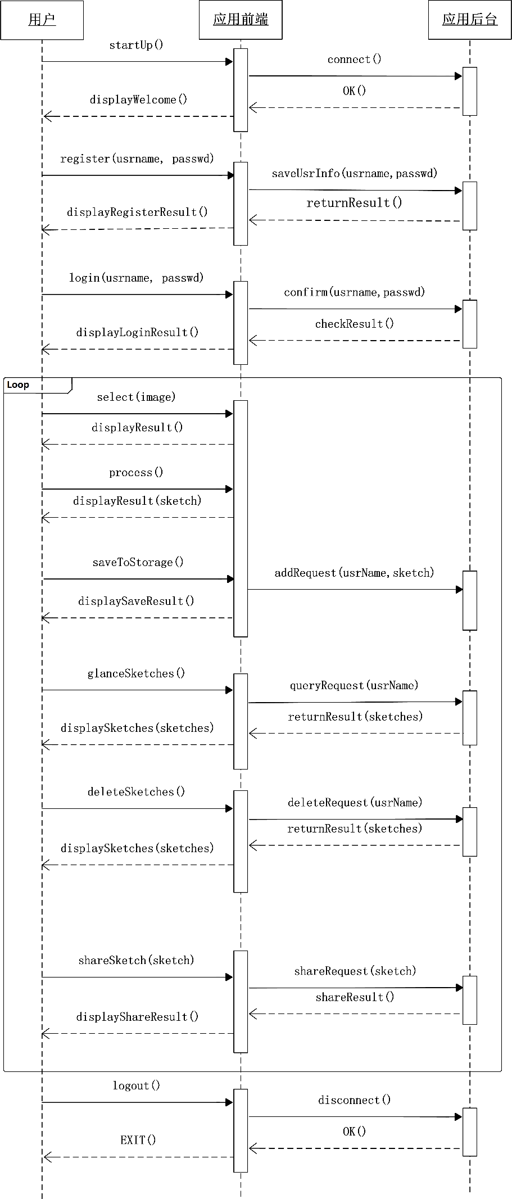

**五、参考资料**

应用软件工程模型与方法 肖丁等 北京邮电大学出版社